**作业**

一、使用for循环解决如下问题：

1. 输出1-100之间的所有数的和
2. 输出1-100之间的所有奇数的和
3. 输出1-500之间能被13或者5整除的数的和
4. 输出1-300之间能够被13和5整除的数的和
5. 输出1-300之间能够被13整除的第5个数；

二、输出所有的”水仙花数”，并统计”水仙花数”共有多少个。

所谓的水仙花数是指一个三位数，其各位数字的立方和等于该数本身。

举例：153就是一个水仙花数。

153 = 1*1*1 + 5*5*5 + 3*3*3 = 1 + 125 + 27 = 153

三、统计1-1000之间同时满足如下条件的数据有多少个

对3整除余2， 对5整除余3，对7整除余2

四、输出1-500之间能够被13或者5整数的偶数，每行显示5个，然后最后求出这些偶数的和

## 五、计算4位数中所有的奇数的千位的和，百位的和，十位的和，个位的和。并且打印输出。

六、案例：简单计算器

需求：输入两个整数，能够实现数学运算

思路：

1、在主方法中使用工具类Scanner

使用Scanner的nextInt（）方法获得两个数

使用Scanner的next（）方法获得运算符

使用switch语句，根据输入的运算符选择相应的操作

输出结果

效果图：

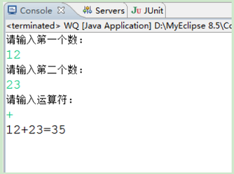

七、有一个400米一圈的操场，一个人要跑10000米， 第一圈50秒，其后每一圈都比前一圈慢1秒， 按照这个规则计算跑完10000米需要多少秒

八、(1)从控制台输入任意4位整数，输出该数字的各位数字之和。（15分钟）

(2)随机生成一个4位整数，输出该数字的各位数字之和。（15分钟）

九、某酒吧搞店庆活动，两个酒瓶可以换一瓶啤酒，四个瓶盖也可以换一瓶啤酒，请问：

小明买了十瓶啤酒，最后能喝多少瓶啤酒。

十、一个小球从100米高度自由落下，每次落地后反跳回原高度的一半；再落下，求它在 第10次落地时，共经过多少米？第10次反弹多高。

## **使用双重循环完成如下题目:**

## **第一题:**

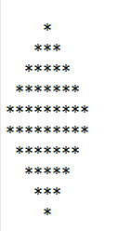

## **第二题:**

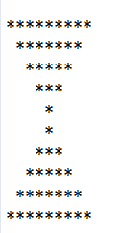

## **第三题:**

